声速测量实验报告

1. 实验目的：

通过某一实验方案来进行声速的测量，本实验通过吸管吹气法来进行声速的测量。

1. 实验仪器：

吸管（用于吹气获得稳定的声调），手机（使用phyphox软件进行实验仿真与数据采集,并进行室内温度测量），刻度尺（用于测量试管内空气柱的长度）；

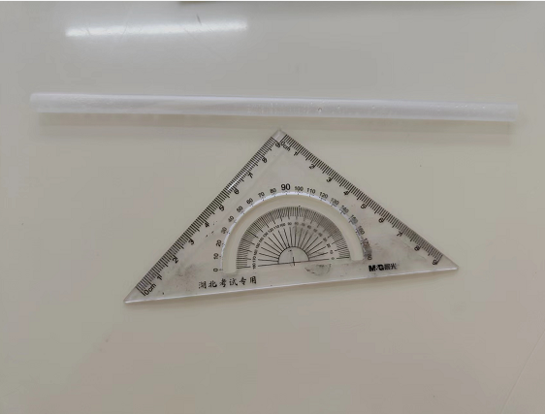

1. 实验方案与操作步骤：
2. 准备一个上端开口且下端封闭的圆柱形容器，（例如透明吸管，可用手堵住底部，在吸管底部加一点水，记录水的位置。这样可以减少手指堵住吸管后凸出的部分对空气柱长度的影响。）用刻度尺测量容器中空气柱的长度并进行记录；
3. 打开手机phyphox软件，选择其中的“声音频谱”功能。开始测量自己对着吸管吹出的气流音调，这时此软件将会记录它接收到的声音频率，并在屏幕上显示出来。采集结束后，按下停止键；（实验前记录实验温度，并且在实验结束时再次测量温度，取两者的平均值作为实验温度）
4. 屏幕上“加速度频谱”中峰值频率所处稳定显示的就是“基频”，记录下此基频数值；
5. 根据公式f0=v/4L，计算声速v，并将此声速与之前测得的温度下声速的真实值进行比较，分析并计算误差；
6. 重复以上步骤，共进行三组实验；
7. 数据处理与分析：

空气柱长度：L=22.80cm

第一次实验：

1. 实验开始时的温度：29摄氏度
2. 实验结束时的温度：29摄氏度
3. 实验温度：29摄氏度
4. 基频：398.44Hz;

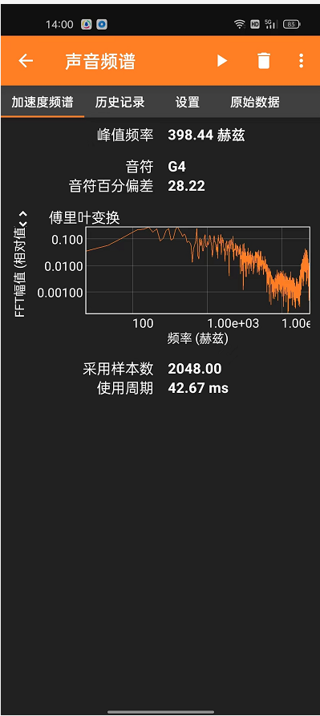

经计算得v=4Lf0=4\*22.80\*398.44/100=363.38m/s;

而声速的理论值为v0=334.1+0.6\*29=351.5m/s；

则此时实值误差为363.38-351.5/351.5=3.38%，可见本次测量实验误差较小，有较好的仿真测量效果；

第二次实验：

1. 实验开始时的温度：27摄氏度；
2. 实验结束时的温度：27摄氏度；
3. 实验温度：27摄氏度；
4. 基频：351.56Hz;

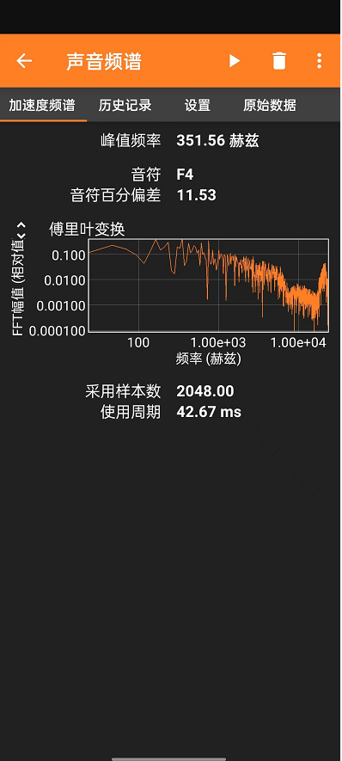

经计算得，v=4Lf0=4\*22.80\*351.56/100=320.62；

而声速的理论值为v0=334.1+0.6\*27=350.3；

则实值误差为（350.3-320.62）/350.3=8.47%，可见本次实验误差较第一次大，但仍然误差属于较小的范围内，仍有一定的参考价值；

第三次实验：

1. 实验前的温度：25摄氏度
2. 实验后的温度：25摄氏度
3. 实验温度：25摄氏度
4. 基频：328.13Hz；

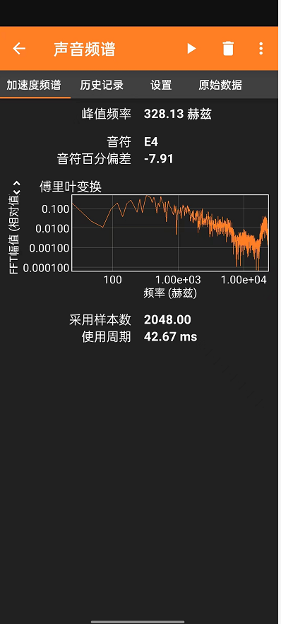

经计算得，v=4Lf0=4\*22.80\*328.13/100=300.0；

而声速的理论值为v0=334.1+25\*0.6=349.1；

则实值误差为（349.1-300.0）/349.1=14.06%；

本次实验误差较大，相较于第一次和第二次实验的误差较大。

1. 感想与总结：

综合本次实验可以看出本实验方案有一定的可行性，但受环境因素影响较大，且实验时吹气很难吹出理想的音调，但是在一定误差范围内还是能够达到测量声速的目的。

总之，本方案还有待改进，温度、吹气的音调这两个因素的控制如果可以做到完美的话，本方案则会有很大的发挥空间。